

sudo killall hostapd

WEEK 10:

*sudo hostapd /etc/hostapd/hostapd.conf -d*

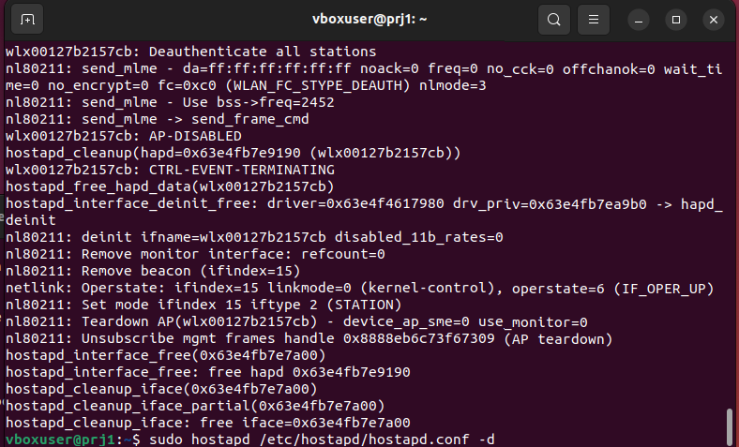

Thiết lập network service(dns và dhcp):

*interface=<wireless_interface>*

*dhcp-range=10.0.0.100,10.0.0.200,255.255.255.0,12h # Dải IP cấp phát*

*dhcp-option=3,10.0.0.1 # Gateway (IP của máy Kali)*

*dhcp-option=6,10.0.0.1 # DNS Server (Trỏ về máy Kali)*

*log-queries*

Disable dnsmasq để khởi động thủ công bằng dnsmasq.conf

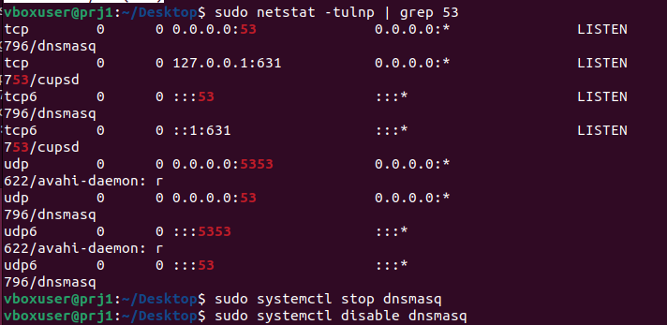

Chạy lệnh: *sudo dnsmasq -C /etc/hostapd/dnsmasq.conf -d*

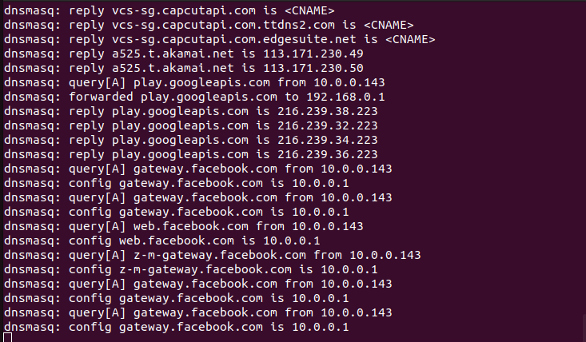

Bật IP forwarding: *echo 1 | sudo tee /proc/sys/net/ipv4/ip_forward*

Thiết lập rule chuyển hướng:

*sudo iptables -t nat -A PREROUTING -i <wireless_interface> -p tcp --dport 80 -j REDIRECT --to-port <port >*

*sudo iptables -t nat -A PREROUTING -i <wireless_interface> -p tcp --dport 443 -j REDIRECT --to-port <port >*

Thiết lập NAT để nạn nhân vẫn có mạng khi qua portal:

*sudo iptables -t nat -A POSTROUTING -o <internet_facing_interface> -j MASQUERADE*

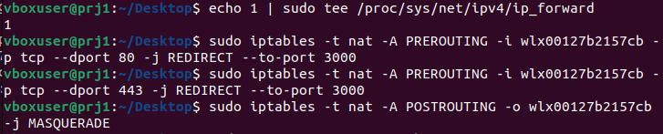

Lưu iptables:

*sudo apt-get install iptables-persistent*

*sudo netfilter-persistent save*

**